**ANÁLISIS DE ESTADÍSTICAS VITALES DE COLOMBIA PARA EL AÑO 2022**

**JUAN MANUEL HIOS GAVIRIA**

**CODERHOUSE**

**COMISIÓN 66535**

**MEDELLÍN, COLOMBIA**

**MAYO DE 2024**

**CONTENIDO**

**1.** **DESCRIPCIÓN DE LA TEMÁTICA DE LOS DATOS.** 3

**2.** **HIPÓTESIS – OBJETIVOS.** 3

**3.** **TIPO DE ANÁLISIS DE DATOS.** 3

**4.** **DIAGRAMA ENTIDAD RELACIÓN.** 4

**5.** **TABLAS Y ENTIDADES.** 4

**6.** **TRANSFORMACIÓN DE DATOS.** 7

**7.** **TABLAS.** 13

**8.** **MEDIDAS.** 13

**9.** **CONEXIONES.** 15

**10.** **SEGMENTACIÓN, BOTONES Y MARCADORES.** 15

**11.** **VISUALIZACIONES.** 15

**12.** **CONCLUSIONES.** 18

**13.** **OPORTUNIDAD DE MEJORA.** 19

# **DESCRIPCIÓN DE LA TEMÁTICA DE LOS DATOS.**

Para el desarrollo del análisis, se extrajo información del repositorio de **Estadísticas Vitales** del Departamento Administrativo Nacional de Estadística de Colombia (**DANE**). La entidad define las Estadísticas vitales como un proceso que reúne información mediante un registro y reporta la frecuencia o la ocurrencia de acontecimientos vitales específicos y definidos por el sistema (Nacimientos y defunciones en Colombia), así como las características propias de los hechos vitales.

Para el análisis se toman particularmente los **Datos de nacimientos en Colombia;** los cuales el DANE consolida, valida, procesa y difunde la información de nacimientos, a partir de los certificados diligenciados en medio físico o digital, por médicos, o por personal autorizado donde se reportan las características principales que identifican el hecho: edad, sexo, departamento y municipio de ocurrencia del hecho y de residencia de la madre, y que son registradas en el aplicativo RUAF-ND del Ministerio de Salud y Protección Social.

De la misma manera se toma información de las **Defunciones fetales en Colombia**; las cuales se entienden como la muerte del producto de la concepción antes de su expulsión o extracción completa del cuerpo de la madre, independientemente de la duración del embarazo. A partir de los Certificados de Defunción, diligenciados en medio físico o digital, por médicos y personal de salud autorizado (enfermeras, auxiliares de enfermería y promotores de salud) en donde se registran datos por área y sexo, departamento y municipio de ocurrencia y de residencia de la madre, sitio de defunción, edad gestacional y peso, edad de la madre, tiempo de gestación y causas de muerte.

Por último, se toma el Producto Interno Bruto (**PIB**) departamental y la tasa de crecimiento, el cual mide la actividad productiva de los diferentes departamentos del país, además establece su comportamiento, evolución y estructura económica para el análisis y la toma de decisiones regionales.

Los datos de los nacimientos y las defunciones fetales en Colombia corresponden a los registrados entre el 01 de enero y el 31 de diciembre de 2022, mientras que los registros del PIB corresponden al histórico desde el año 2005 hasta 2022 a precios corrientes del 2015.

# **HIPÓTESIS – OBJETIVOS.**

Identificar el comportamiento de la estructura de la fecundidad y mortalidad a lo largo y ancho del territorio nacional, determinando patrones en las tasas de natalidad y mortalidad a nivel departamental y municipal, así como las posibles causas asociadas a la disparidad de valores entre las diferentes jurisdicciones y variables sociodemográficas cómo el nivel educativo y edad de la madre, etnia asociada, semanas de gestación, enfermedades relacionadas y causa de muerte.

Con el análisis, también se busca entender la dinámica de los nacimientos de acuerdo con el sexo biológico del bebe, la concentración de nacimientos en los diferentes entornos y profesionales encargados de la asistencia, así como la distribución de nacimientos por población urbana y rural.

Por último, se busca establecer la posible relación de causalidad entre la evolución de la producción interna bruta (PIB) departamental, PIB per cápita departamental y el comportamiento de las variables asociadas a la fecundidad y mortalidad de cada una de las jurisdicciones. Con la finalidad de poder evaluar políticas en salud, educación, economía o infraestructura que puedan mitigar casos de proliferación de enfermedades o fenómenos como el embarazo adolescente.

# **TIPO DE ANÁLISIS DE DATOS.**

* 1. **Descriptivo**: Describir el comportamiento tanto de los nacimientos cómo de las defunciones fetales durante el año 2022 en el territorio colombiano.
  2. **Diagnóstico**: Identificar patrones o comportamientos ligados a la geografía, la asistencia del parto o la educación de la madre en los nacimientos y defunciones, así como la incidencia de la producción económica en estos fenómenos.
  3. **Prescriptivo**: Identificar acciones que permitan establecer políticas públicas para mitigar posibles comportamientos atípicos ligados a enfermedades o atención en el sistema de salud de ser posible.

# **DIAGRAMA ENTIDAD RELACIÓN.**

# **TABLAS Y ENTIDADES.**

A continuación, se detalla para cada una de las tablas, la definición, los campo que contienen, el tipo de dato de cada uno de los campos, el tipo de clave (PK o FK) si aplica y los valores obligatorios que pueden registrar.

1. **Tabla nacimientos:** Nacimientos por área de ocurrencia (municipio y departamento) y sexo, según generó del nacido vivo.

|  |  |  |  |
| --- | --- | --- | --- |
| Nacimientos | | | |
| Campo | Tipo de campo | Tipo de clave | Obligatorio |
| Codigo departamento | INT | FK | NOT NULL |
| Codigo municipio | INT | PK | NOT NULL |
| Hombre | INT | - | NULL |
| Mujer | INT | - | NULL |
| Indeterminado | INT | - | NULL |

1. **Tabla sitio y asistente de parto:** Nacimientos por persona que atendió el parto según departamento, municipio de ocurrencia y sitio del parto.

|  |  |  |  |
| --- | --- | --- | --- |
| Sitio y asistente de parto | | | |
| Campo | Tipo de campo | Tipo de clave | Obligatorio |
| Id sitio | INT | PK | NOT NULL |
| Codigo departamento | INT | FK | NOT NULL |
| Codigo municipio | INT | FK | NOT NULL |
| Codigo sitio | INT | - | NOT NULL |
| Sitio | VARCHAR | - | NULL |
| Médico | INT | - | NULL |
| Enfermero(a) | INT | - | NULL |
| Auxiliar de Enfermería | INT | - | NULL |
| Promotor(a) de salud | INT | - | NULL |
| Partera | INT | - | NULL |
| Otra persona | INT | - | NULL |
| Sin información | INT | - | NULL |

1. **Tabla etnia del nacido:** Nacimientos por área según departamento de residencia de la madre y pertenencia étnica del nacido vivo.

|  |  |  |  |
| --- | --- | --- | --- |
| Etnia del nacido | | | |
| Campo | Tipo de campo | Tipo de clave | Obligatorio |
| Id etnia | INT | PK | NOT NULL |
| Codigo departamento | INT | FK | NOT NULL |
| Codigo etnia | INT | - | NOT NULL |
| Etnia | VARCHAR | - | NOT NULL |
| Nacimientos | INT | - | NULL |

1. **Tabla edad y educación de la madre:** Nacimientos por nivel educativo de la madre según departamento, municipio de residencia y grupo de edad de la madre.

|  |  |  |  |
| --- | --- | --- | --- |
| Edad y educación de la madre | | | |
| Campo | Tipo de campo | Tipo de clave | Obligatorio |
| Id grupo | INT | PK | NOT NULL |
| Codigo departamento | INT | FK | NOT NULL |
| Codigo municipio | INT | FK | NOT NULL |
| Codigo grupo | INT | - | NOT NULL |
| Edad | VARCHAR | - | NOT NULL |
| Preescolar | INT | - | NULL |
| Básica primaria | INT | - | NULL |
| Básica secundaria | INT | - | NULL |
| Media académica o clásica | INT | - | NULL |
| Media técnica | INT | - | NULL |
| Normalista | INT | - | NULL |
| Técnica profesional | INT | - | NULL |
| Tecnológica | INT | - | NULL |
| Profesional | INT | - | NULL |
| Especialización | INT | - | NULL |
| Maestría | INT | - | NULL |
| Doctorado | INT | - | NULL |
| Ninguno | INT | - | NULL |
| Sin información | INT | - | NULL |

1. **Tabla régimen de la madre:** Nacimientos por régimen de seguridad social de la madre, según departamento, municipio de ocurrencia.

|  |  |  |  |
| --- | --- | --- | --- |
| Régimen de la madre | | | |
| Campo | Tipo de campo | Tipo de clave | Obligatorio |
| Id régimen | INT | PK | NOT NULL |
| Codigo departamento | INT | FK | NOT NULL |
| Codigo municipio | INT | FK | NOT NULL |
| Codigo régimen | INT | - | NOT NULL |
| Régimen | VARCHAR | - | NOT NULL |
| Nacimientos | INT | - | NULL |

1. **Tabla defunciones:** Defunciones fetales por área y sexo, según departamento y municipio de ocurrencia.

|  |  |  |  |
| --- | --- | --- | --- |
| Defunciones | | | |
| Campo | Tipo de campo | Tipo de clave | Obligatorio |
| Codigo departamento | INT | FK | NOT NULL |
| Codigo municipio | INT | PK | NOT NULL |
| Hombre | INT | - | NULL |
| Mujer | INT | - | NULL |
| Indeterminado | INT | - | NULL |

1. **Tabla causa de defunción:** Defunciones fetales según departamento, municipio de residencia de la madre y grupos de causas de defunción (Lista de causas agrupadas 6/67 CIE-10 de OPS)"

|  |  |  |  |
| --- | --- | --- | --- |
| Causa de defunción | | | |
| Campo | Tipo de campo | Tipo de clave | Obligatorio |
| Id enfermedad | INT | PK | NOT NULL |
| Codigo departamento | INT | FK | NOT NULL |
| Codigo municipio | INT | FK | NOT NULL |
| Código enfermedad | INT | - | NOT NULL |
| Enfermedad | VARCHAR | - | NULL |
| Defunciones | INT | - | NULL |

1. **Tabla edad y educación de la madre:** Defunciones fetales por grupos de edad de la madre, según departamento de residencia y nivel educativo de la madre.

|  |  |  |  |
| --- | --- | --- | --- |
| Edad y educación de la madre | | | |
| Campo | Tipo de campo | Tipo de clave | Obligatorio |
| Id grupo | INT | PK | NOT NULL |
| Codigo departamento | INT | FK | NOT NULL |
| Codigo municipio | INT | FK | NOT NULL |
| Codigo grupo | INT | - | NOT NULL |
| Edad | VARCHAR | - | NOT NULL |
| Preescolar | INT | - | NULL |
| Básica primaria | INT | - | NULL |
| Básica secundaria | INT | - | NULL |
| Media académica o clásica | INT | - | NULL |
| Media técnica | INT | - | NULL |
| Normalista | INT | - | NULL |
| Técnica profesional | INT | - | NULL |
| Tecnológica | INT | - | NULL |
| Profesional | INT | - | NULL |
| Especialización | INT | - | NULL |
| Maestría | INT | - | NULL |
| Doctorado | INT | - | NULL |
| Ninguno | INT | - | NULL |
| Sin información | INT | - | NULL |

1. **Tabla semanas de gestación:** Defunciones fetales por tiempo de gestación, según departamento de residencia.

|  |  |  |  |
| --- | --- | --- | --- |
| Semanas de gestación | | | |
| Campo | Tipo de campo | Tipo de clave | Obligatorio |
| Codigo departamento | INT | PK | NOT NULL |
| Menos de 22 | INT | - | NULL |
| De 22 a 27 | INT | - | NULL |
| De 28 a 36 | INT | - | NULL |
| De 37 y más | INT | - | NULL |
| Ignorado | INT | - | NULL |
| Sin información | INT | - | NULL |

1. **Tabla defunción relación al parto:** Defunciones fetales por muerte con relación al parto, según departamento de residencia.

|  |  |  |  |
| --- | --- | --- | --- |
| Defunción relación al parto | | | |
| Campo | Tipo de campo | Tipo de clave | Obligatorio |
| Codigo departamento | INT | PK | NOT NULL |
| Antes del parto | INT | - | NULL |
| Durante el parto | INT | - | NULL |
| Ignorado | INT | - | NULL |
| Sin información | INT | - | NULL |

1. **Tabla PIB 2015:** Producto Interno Bruto por departamento, a precios corrientes. Serie 2005-2022.

|  |  |  |  |
| --- | --- | --- | --- |
| PIB 2015 | | | |
| Campo | Tipo de campo | Tipo de clave | Obligatorio |
| Codigo departamento | INT | PK | NOT NULL |
| 2005 | FLOAT | - | NOT NULL |
| 2006 | FLOAT | - | NOT NULL |
| 2007 | FLOAT | - | NOT NULL |
| 2008 | FLOAT | - | NOT NULL |
| 2009 | FLOAT | - | NOT NULL |
| 2010 | FLOAT | - | NOT NULL |
| 2011 | FLOAT | - | NOT NULL |
| 2012 | FLOAT | - | NOT NULL |
| 2013 | FLOAT | - | NOT NULL |
| 2014 | FLOAT | - | NOT NULL |
| 2015 | FLOAT | - | NOT NULL |
| 2016 | FLOAT | - | NOT NULL |
| 2017 | FLOAT | - | NOT NULL |
| 2018 | FLOAT | - | NOT NULL |
| 2019 | FLOAT | - | NOT NULL |
| 2020 | FLOAT | - | NOT NULL |
| 2021 | FLOAT | - | NOT NULL |
| 2022 | FLOAT | - | NOT NULL |

1. **Tabla PIB per cápita:** Producto Interno Bruto departamental por habitante, a precios corrientes. Serie 2005-2022 .

|  |  |  |  |
| --- | --- | --- | --- |
| PIB per cápita | | | |
| Campo | Tipo de campo | Tipo de clave | Obligatorio |
| Codigo departamento | INT | PK | NOT NULL |
| 2005 | FLOAT | - | NOT NULL |
| 2006 | FLOAT | - | NOT NULL |
| 2007 | FLOAT | - | NOT NULL |
| 2008 | FLOAT | - | NOT NULL |
| 2009 | FLOAT | - | NOT NULL |
| 2010 | FLOAT | - | NOT NULL |
| 2011 | FLOAT | - | NOT NULL |
| 2012 | FLOAT | - | NOT NULL |
| 2013 | FLOAT | - | NOT NULL |
| 2014 | FLOAT | - | NOT NULL |
| 2015 | FLOAT | - | NOT NULL |
| 2016 | FLOAT | - | NOT NULL |
| 2017 | FLOAT | - | NOT NULL |
| 2018 | FLOAT | - | NOT NULL |
| 2019 | FLOAT | - | NOT NULL |
| 2020 | FLOAT | - | NOT NULL |
| 2021 | FLOAT | - | NOT NULL |
| 2022 | FLOAT | - | NOT NULL |

1. **Tabla municipios:** Código DANE e información de ubicación geográfica de Latitud y Altitud para cada uno de los municipios Colombia.

|  |  |  |  |
| --- | --- | --- | --- |
| Municipios | | | |
| Campo | Tipo de campo | Tipo de clave | Obligatorio |
| Codigo municipio | INT | PK | NOT NULL |
| Codigo departamento | INT | FK | NOT NULL |
| Latitud | FLOAT | - | NOT NULL |
| Longitud | FLOAT | - | NOT NULL |
| Municipio | VARCHAR | - | NOT NULL |

1. **Tabla departamentos:** Código DANE e información de ubicación geográfica de Latitud y Altitud para uno de los departamentos de Colombia.

|  |  |  |  |
| --- | --- | --- | --- |
| Departamento | | | |
| Campo | Tipo de campo | Tipo de clave | Obligatorio |
| Codigo departamento | INT | PK | NOT NULL |
| Latitud | FLOAT | - | NOT NULL |
| Longitud | FLOAT | - | NOT NULL |
| Departamento | VARCHAR | - | NOT NULL |

# **TRANSFORMACIÓN DE DATOS.**

Al importar la base de datos desde el archivo.xlsx a POWER BI Desktop se realizan los siguientes cambios:

1. Se eligen todas las opciones para las cuales se cuenta con la opción tabla, es decir, se omiten las hojas del archivo:

Anulación de dinamización de columnas para las 9 tablas listadas a continuación, para las cuales se realiza una transformación en Power Query, donde se trasfiguran columnas en pares atributo-valor, es decir, se cambian los valores de campos de cada uno de estos para ser tomados como registros en un solo atributo, además se renombran los campos creados para el mejor manejo de la información.

1. **Tabla defunción y parto**.

Columnas anuladas: *Antes del parto, Durante el parto, Ignorado y Sin información.*

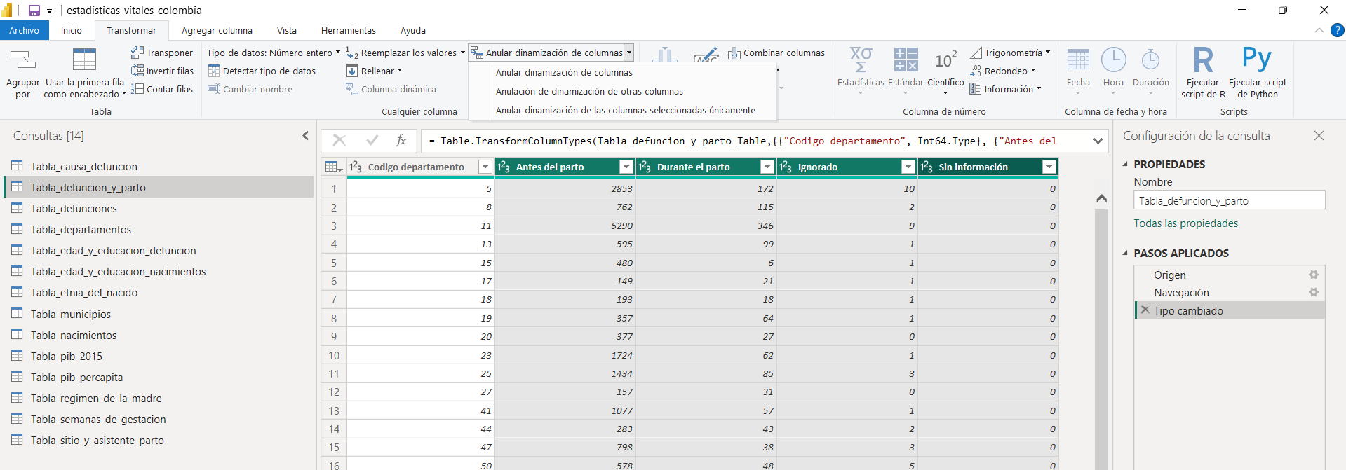

Columnas creadas: *Relación al parto y Defunciones.*

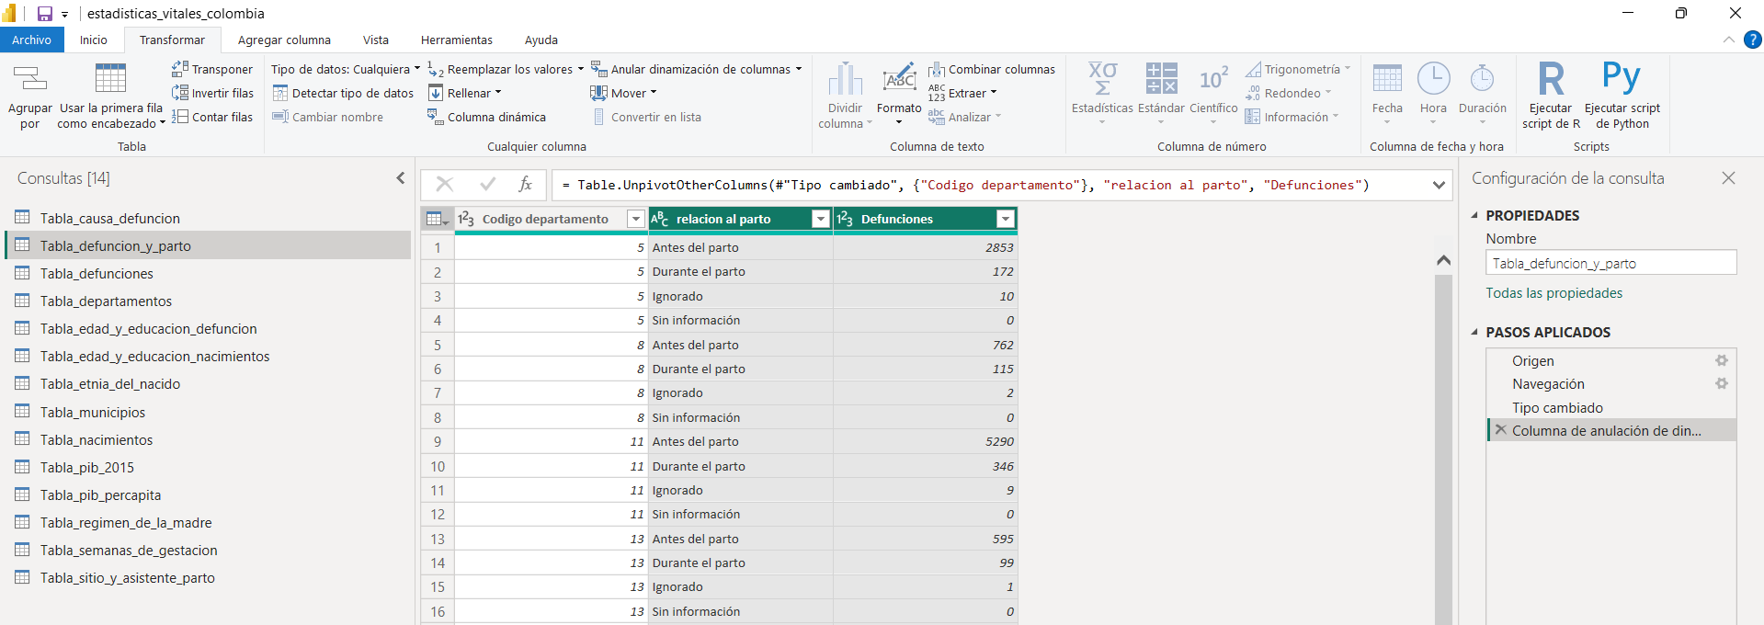

1. **Tabla defunciones.**

Columnas anuladas: *Hombre, Mujer e Indeterminado.*

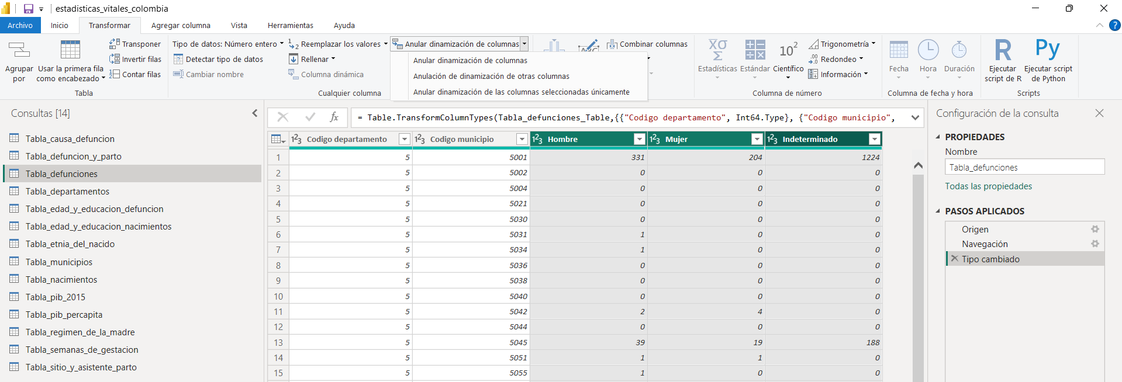

Columnas creadas: *Género y Defunciones.*

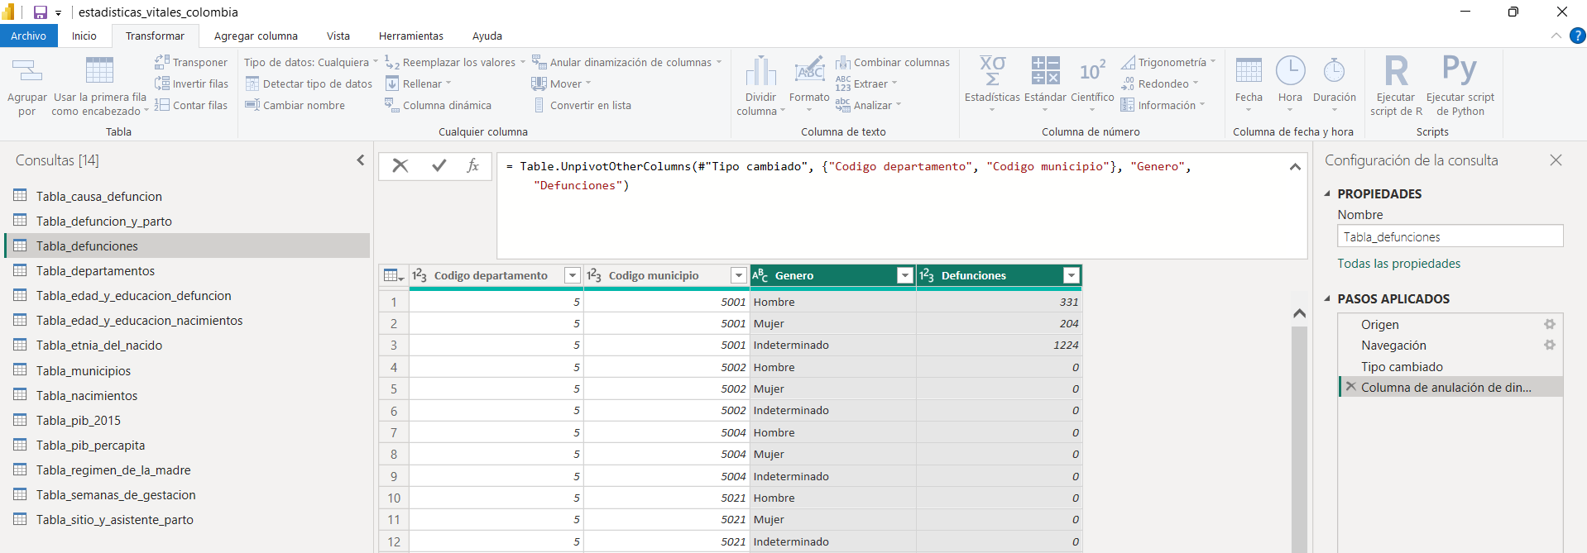

1. **Tabla edad y educación de la madre defunciones**.

Columnas anuladas: *Preescolar, Básica primaria, Básica secundaria, Media académica o clásica, Media técnica, Normalista, Técnica profesional, Tecnológica, Profesional, Especialización, Maestría, Doctorado, Ninguno y Sin información.*

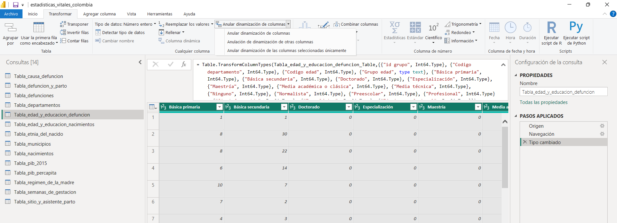

Columnas creadas: *Nivel educativo y defunciones.*

1. **Tabla edad y educación de la madre nacimientos.**

Columnas anuladas: *Preescolar, Básica primaria, Básica secundaria, Media académica o clásica, Media técnica, Normalista, Técnica profesional, Tecnológica, Profesional, Especialización, Maestría, Doctorado, Ninguno y Sin información.*

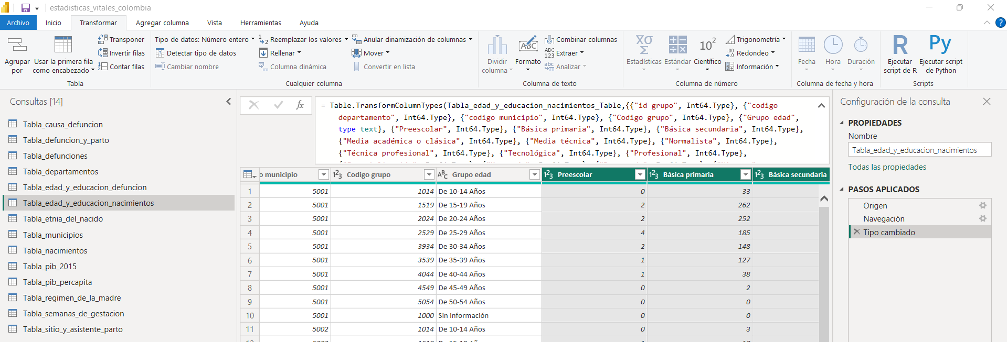

Columnas creadas: *Nivel educativo y defunciones.*

1. **Tabla nacimientos.**

Columnas anuladas: *Hombre, Mujer e Indeterminado.*

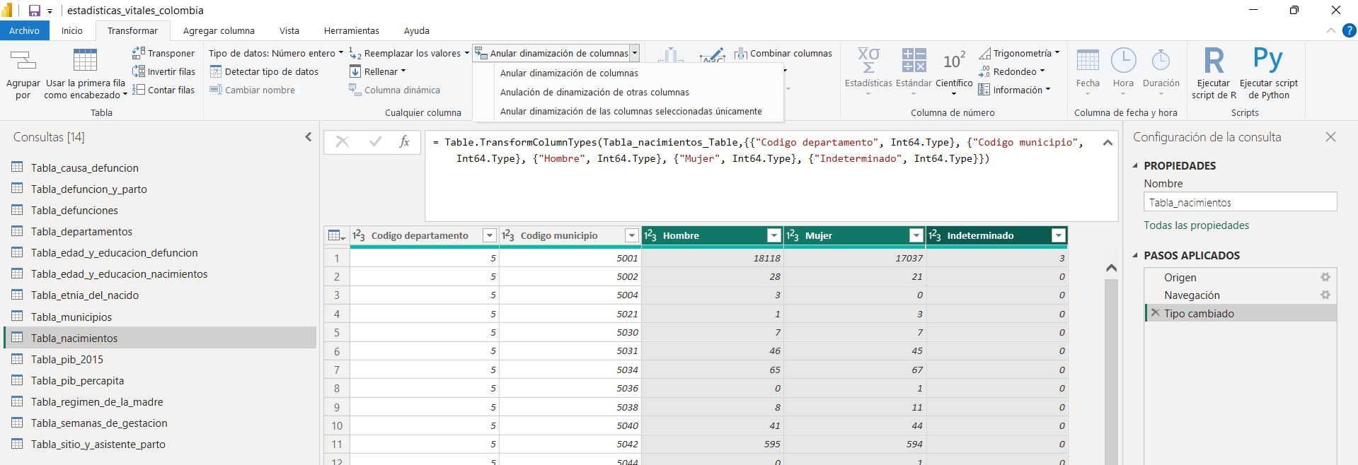

Columnas creadas: *Género y Nacimientos.*

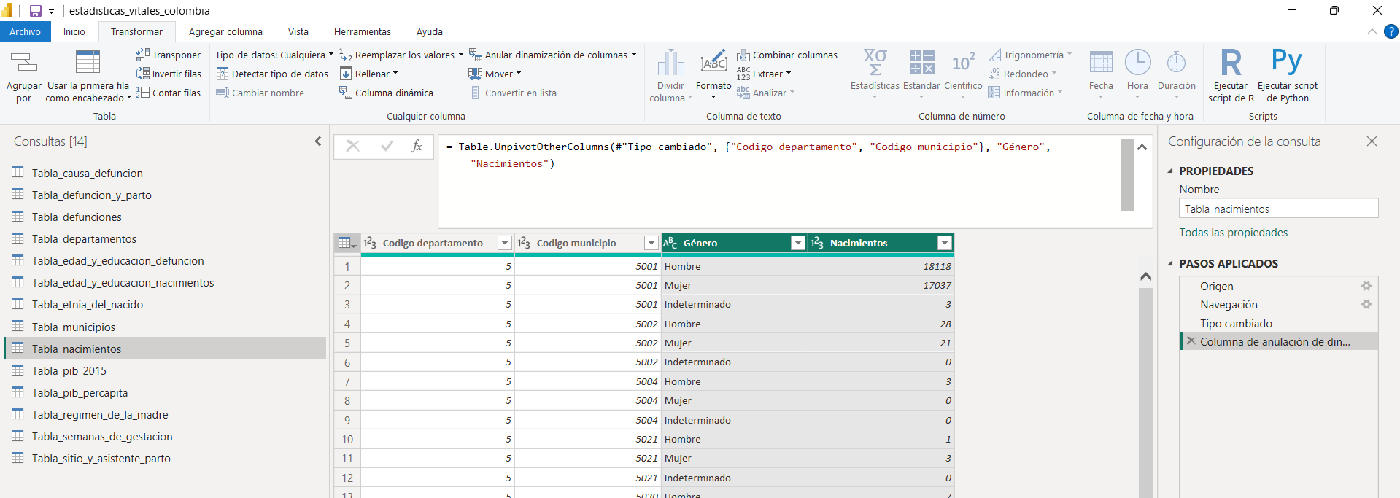

1. **Tablan PIB 2015:**

Columnas anuladas: *Años desde el 2005 hasta el 2022.*

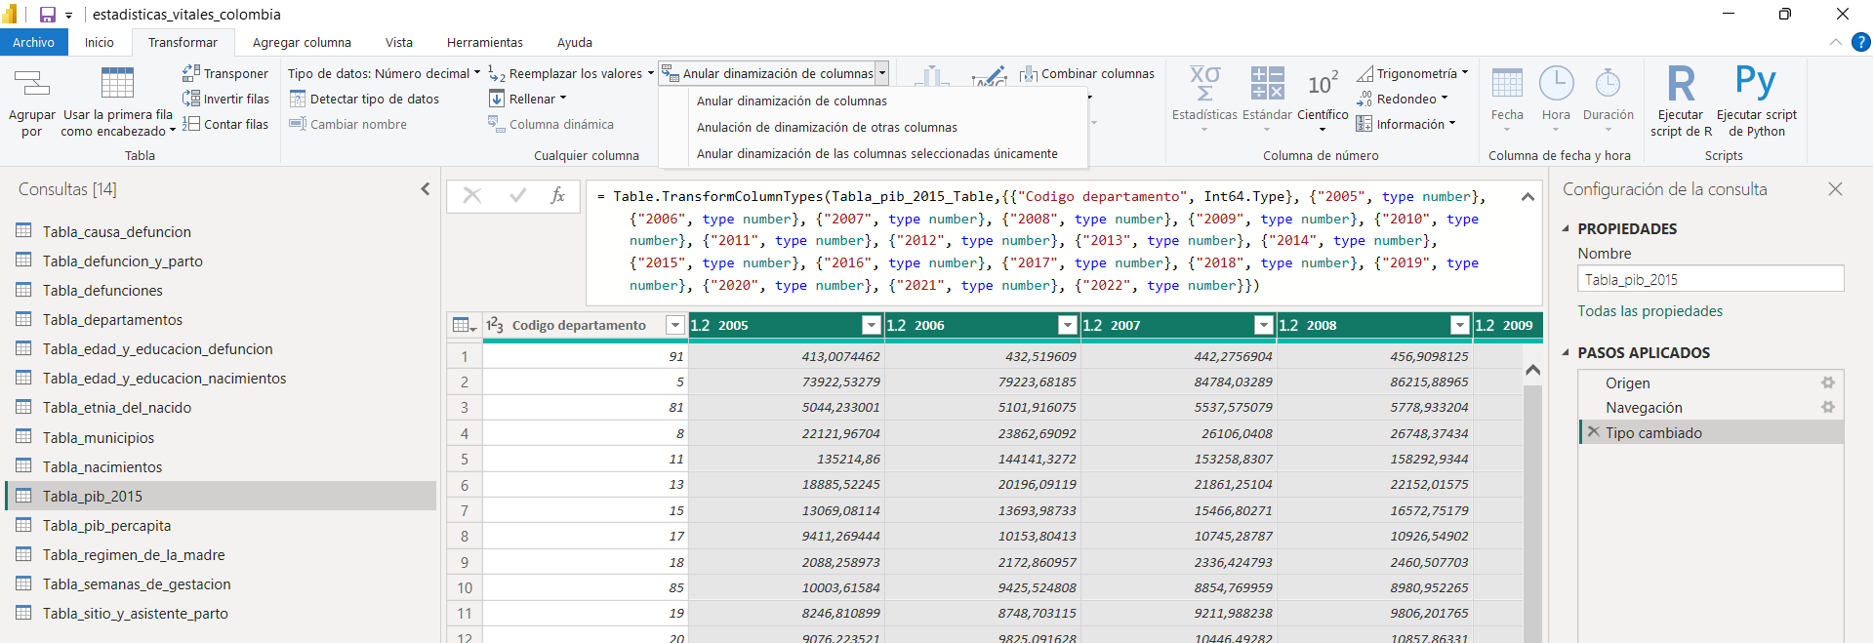

Columnas creadas: *Año y PIB a precios corrientes.*

1. **Tabla PIB PER CAPITA**

Columnas anuladas: *Años desde el 2005 hasta el 2022.*

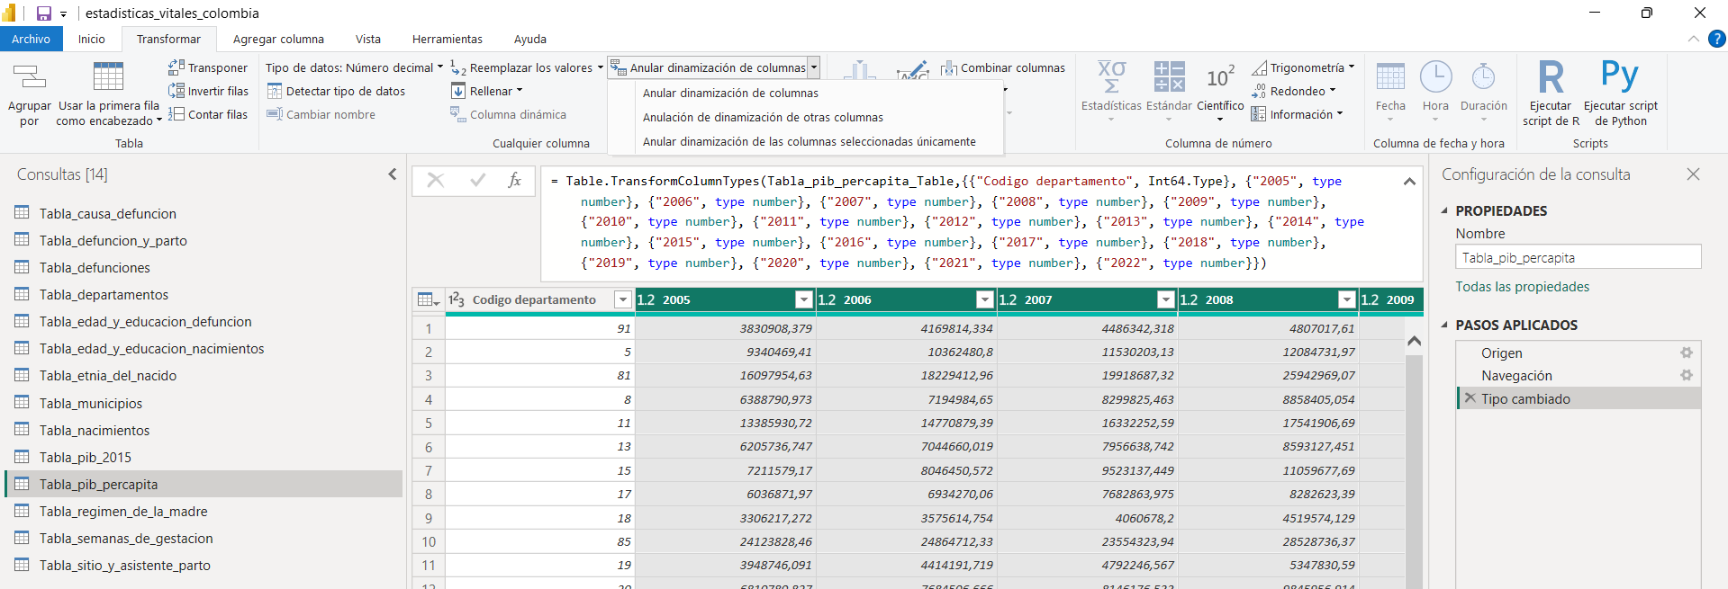

Columnas creadas: *Año y PIB per cápita.*

1. **Tabla semanas de gestación.**

Columnas anuladas: *Menos de 22, De 22 a 27, De 28 a 36, De 37 y más, Ignorado y Sin información.*

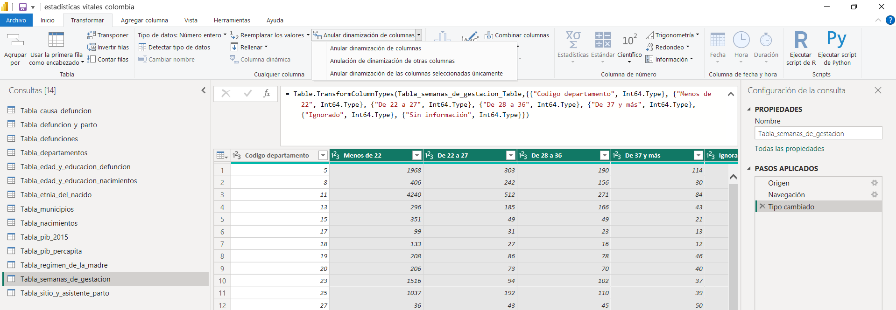

Columnas creadas: *Semanas de gestación y Defunciones.*

1. **Tabla sitio y asistente de parto.**

Columnas anuladas: *Médico, Enfermero(a), Auxiliar de Enfermería, Promotor(a) de salud, Partera, Otra persona y Sin información.*

Columnas creadas: *Asistente y Nacimientos.*

Para la variable Departamento, se le aplica la categoría de datos estado o provincia, debido a que a pesar de tener la latitud y longitud, se debe agregar esta característica de ubicación para situar los departamentos en el mapa de Colombia correctamente.

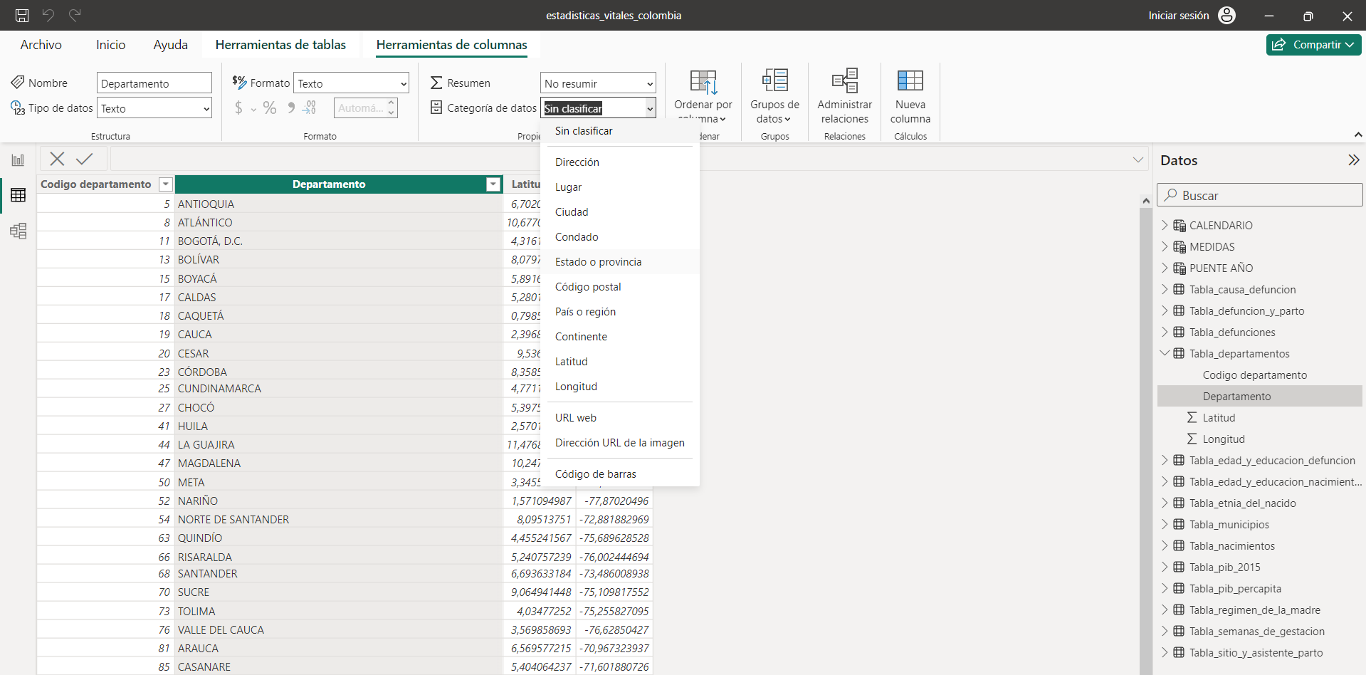

# **TABLAS.**

A continuación, se describen las tablas y el propósito de su creación en la construcción del tablero:

1. **Tabla Medidas**: se crea una tabla con una columna vacía en la cual se van a albergar todas las carpetas y medidas utilizadas en el tablero.

MEDIDAS = Row("Column", BLANK())

1. **Tabla PUENTE AÑO:** se realiza la creación de una tabla puente para conectar la relación de uno a muchos, entre las tablas PIB 2015 y PIB per cápita con el objetivo de poder realizar comparaciones de los registros agregados del PIB y los registros divididos por la cantidad de habitantes, así como su relación con los distintos departamentos.

PUENTE AÑO = DISTINCT(Tabla_pib_2015[Año])

1. **Tabla CALENDARIO:** A pesar de que no se va a utilizar un componente de fechas en el análisis del tablero ya que comprende la información del total del año sin particiones por mes o día, se crea la tabla calendario como requerimiento, está tabla se crea entre las fechas 01/01/2005 y 31/12/2022.

CALENDARIO = CALENDAR (DATE (2005, 1, 1), DATE (2022, 12, 31))

# **MEDIDAS.**

Para la visualización de indicadores claves cómo la cantidad de nacimientos y defunciones por sexo, se crean medidas asociados que permitan su representación gráfica e interacción con el tablero. Se asocian a la tabla MEDIDAS además de estar adjuntos a una carpeta.

1. **DEFUNCION HOMBRE:** Suma de defunciones para el género hombre de la tabla Defunciones. Indica el número total de defunciones para los individuos con el género Hombre y responde a la segmentación o selección de cada uno de los departamentos y municipios.

DEFUNCION HOMBRE = CALCULATE(SUM(Tabla_defunciones[Defunciones]),Tabla_defunciones[Genero]="Hombre")

1. **DEFUNCION MUJER:** Suma de defunciones para el género Mujer de la tabla Defunciones. Indica el número total de defunciones para los individuos con el género mujer y responde a la segmentación o selección de cada uno de los departamentos y municipios.

DEFUNCION MUJER = CALCULATE(SUM(Tabla_defunciones[Defunciones]),Tabla_defunciones[genero]="Mujer")

1. **DEFUNCION INDETERMINADO:** Suma de defunciones para el género Indeterminado de la tabla Defunciones. Indica el número total de defunciones para los individuos con el género Indeterminado y responde a la segmentación o selección de cada uno de los departamentos y municipios.

DEFUNCION INDETERMINADO = CALCULATE(SUM(Tabla_defunciones[Defunciones]),Tabla_defunciones[Genero]="Indeterminado")

1. **NACIMIENTO HOMBRE:** Suma de nacimientos para el género hombre de la tabla Nacimientos. Indica el número total de nacimientos para los individuos con el género Hombre y responde a la segmentación o selección de cada uno de los departamentos y municipios.

NACIMIENTO HOMBRE = CALCULATE(SUM(Tabla_nacimientos[Nacimientos]),Tabla_nacimientos[Género]="Hombre")

1. **NACIMIENTO MUJER: :** Suma de nacimientos para el género Mujer de la tabla Nacimientos. Indica el número total de nacimientos para los individuos con el género Mujer y responde a la segmentación o selección de cada uno de los departamentos y municipios.

NACIMIENTO MUJER = CALCULATE(SUM(Tabla_nacimientos[Nacimientos]),Tabla_nacimientos[Género]="Mujer")

1. **NACIMIENTO INDETERMINADO:** Suma de nacimientos para el género Indeterminado de la tabla Nacimientos. Indica el número total de nacimientos para los individuos con el género Indeterminado y responde a la segmentación o selección de cada uno de los departamentos y municipios.

NACIMIENTO INDETERMINADO = CALCULATE(SUM(Tabla_nacimientos[Nacimientos]),Tabla_nacimientos[Género]="Indeterminado")

1. **RATIO:** Razón entre la suma total de nacimientos y la suma total de defunciones. Indica la proporción total de defunciones respecto al número total de nacimientos y responde a la segmentación o selección de cada uno de los departamentos y municipios.

RATIO = SUM(Tabla_defunciones[Defunciones])/SUM(Tabla_nacimientos[Nacimientos])

# **CONEXIONES.**

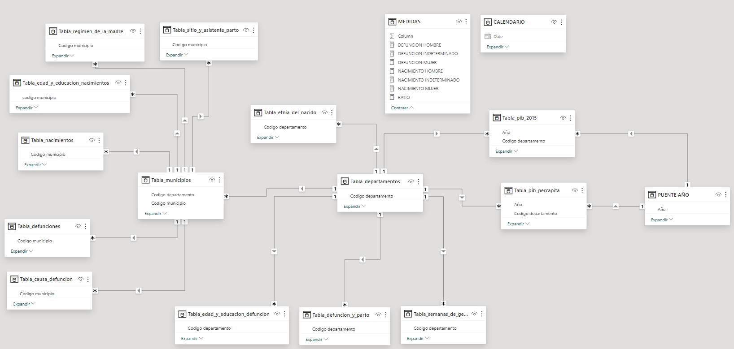

# **SEGMENTACIÓN, BOTONES Y MARCADORES.**

A continuación, se listan y detallan cada una de las segmentaciones y botones utilizados en el tablero para la navegación, filtro y selección de información que permiten analizar la información expuesta:

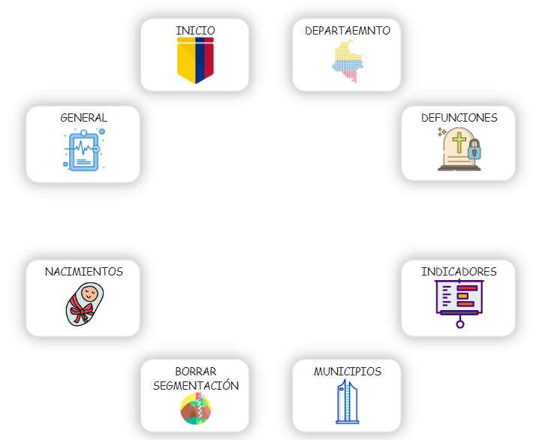

# 

1. **Botones de navegación:** los botones relacionados con el nombre de los títulos listados a continuación permiten navegar en las diferentes paginas del tablero, accediendo directamente a la pagina con el mismo nombre.
   * + **Inicio**
     + **Nacimientos**
     + **Defunciones**
     + **Indicadores**
2. **Botones asociados a marcadores:** En la pagina “NACIMIENTOS” se encuentran los botones mencionados a continuación, los cuales se encuentran asociados a los marcadores del mismo nombre y permiten realizar una visualización del mapa nacional de Colombia a nivel departamental y municipal para interactuar y resumir la información sociodemográfica ligada a los nacimientos en ambas dimensiones territoriales.
   * + **Departamento**
     + **Municipios**
3. **Borrar segmentación:** Botón asociado en todas las paginas a diferencia de “INICIO” que permite realizar el borrado total de las diferentes segmentaciones o filtros realizadas por el usuario.
4. **Segmentación departamento:** Filtro relacionado en todas las hojas del tablero, con la salvedad de la página de inicio, que permite realizar búsqueda y selección de los 32 departamentos relacionados en el tablero.

# **VISUALIZACIONES.**

1. **INICIO:** Página de inicio del tablero, contiene la descripción general y los botones de navegación.

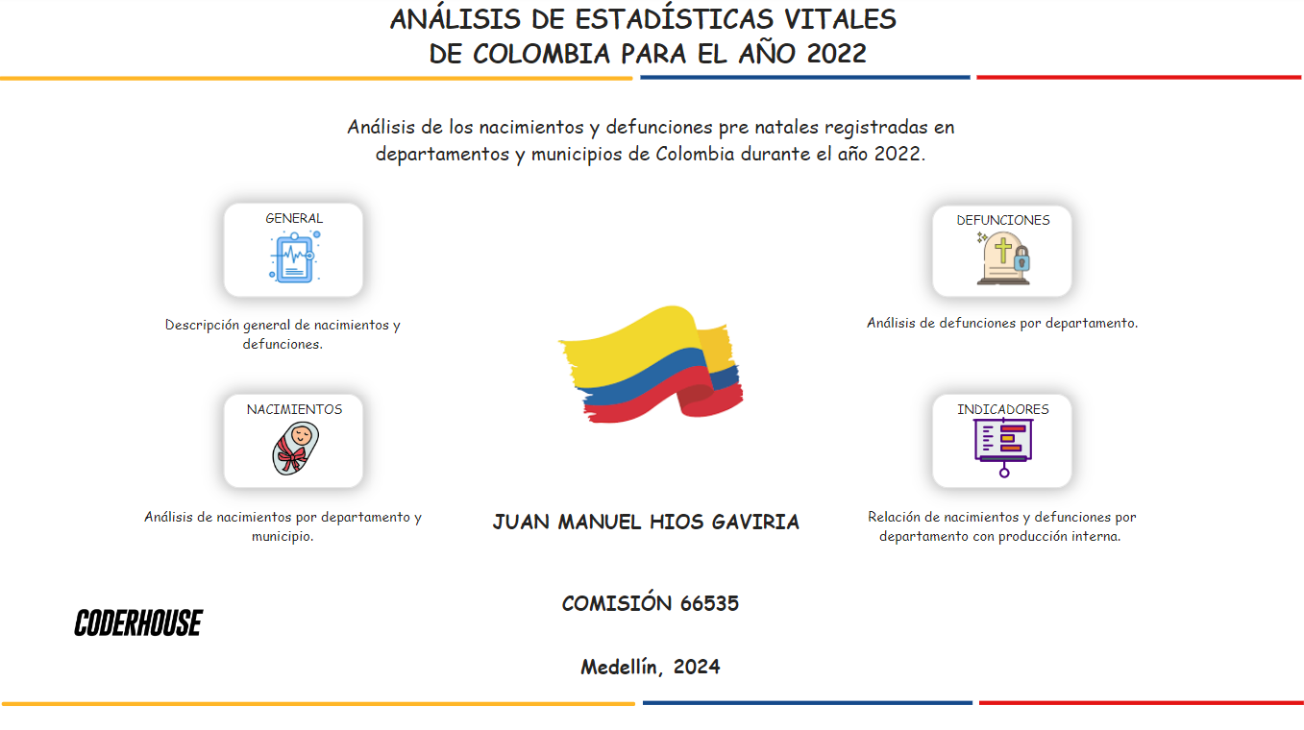

1. **General:** Descripción general del comportamiento de los nacimientos, defunciones y ratio a nivel departamental.

1. **Nacimientos:** Descripción detallada a nivel departamentos y municipal, al igual que grupo de edad de la madre, etnia perteneciente y nivel de educación.

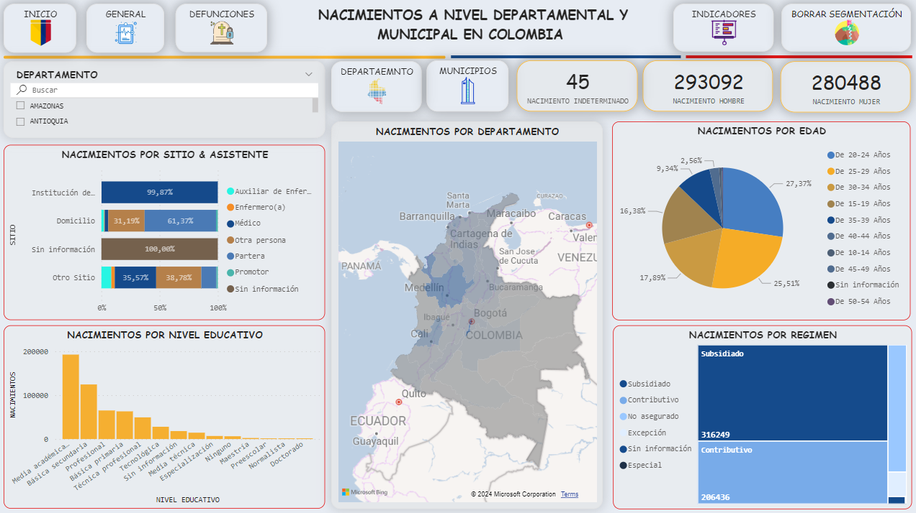

1. **Defunciones:** descripción detallada a nivel municipal y departamental de las defunciones prenatales, registros por grupo de edad de la madre, causa de muerte y semanas de gestación.

1. **Indicadores:** relaciones de los principales indicadores económicos; PIB y PIB per cápita, con el número total de defunciones y nacimientos por departamento, también grafico histórico de líneas con histórico del comportamiento del PIB a precios del año 2015.

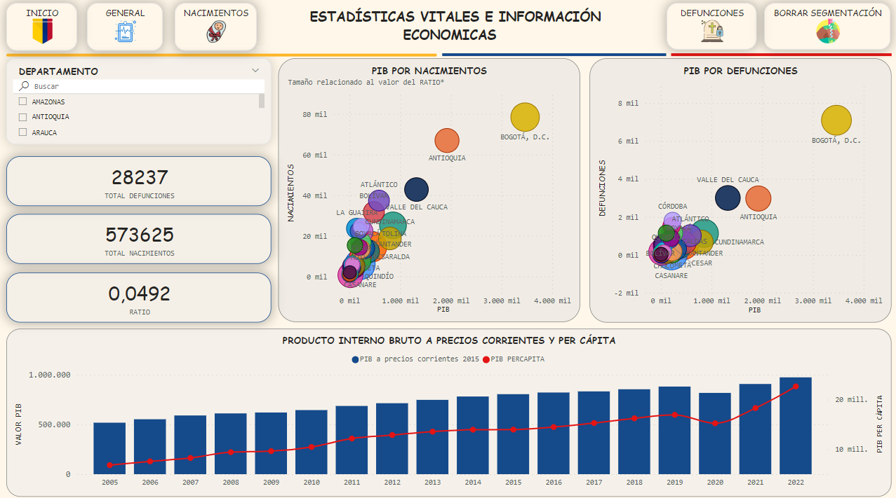

1. **Tooltip Defunción con relación al parto:** Información de herramienta para el mapa departamental de defunciones. Relación del parto respecto a la defunción y nombre del departamento.

1. **Tooltip etnia del nacido:** Etnia del recién nacido, información de herramienta para el mapa departamental de nacimientos.

# **CONCLUSIONES.**

Al analizar la información que se expone en las diferentes visualizaciones del tablero se puede llegar a las siguientes conclusiones:

1. Los nacimientos al menos para el año 2022 en Colombia, no presentan una fuerte inclinación hacia un género sexual determinado, es decir, la proporción del sexo biológico reportado del nacido que corresponde a hombres o mujeres presentan datos muy similares, siendo el sexo masculino superior en casi 2 puntos porcentuales 51.09% superior al de las mujeres 48.9%. mientras que la proporción de defunciones fetales si se inclina hacia el sexo masculino con mayor fuerza, debido a que supera a la cifra de mujeres en al menos 6 puntos porcentuales, ya que el total de hombres es de 18.4% y el de mujeres 13.48%. Siendo el sexo indeterminado el predominante en el volumen de defunciones con un total de 19054 defunciones registradas (69.07%) del total, lo que puede estar relacionado a su vez con la gran proporción (71.75%) de defunciones que ocurren antes de la semana 22 de gestación.
2. Las principales ciudades y departamentos que registran el mayor número de nacimientos y a la vez defunciones, son aquellas en las cuales se encuentran las mayores concentraciones de la población colombiana, cómo se evidencia en los mapas; básicamente se concentran en departamentos cómo Antioquia, Bogotá D.C. Valle del Cauca, Bolívar y Cundinamarca, debido a la presencia de grandes ciudades cómo Medellín, Cali, Boyacá y Cartagena. De la misma manera, en los departamentos más alejados del centro del país, se encuentra que la cantidad de nacimientos disminuye drásticamente, especialmente hacia el sur oriente del país en departamentos cómo Vichada, Vaupés, Guainía y Amazonas, las cuales se encuentran en la zona amazónica del país donde principalmente predominan las poblaciones rurales. También se encuentra que aquellas regiones presentan niveles más bajos de producción interna de manera histórica, lo que deriva en una menor cantidad de ingreso per cápita. Esto se puede explicar por diversos factores entre ellos la presencia de grupos al margen de la ley, la histórica precariedad de la inversión pública y la baja industrialización o colonización de las zonas.
3. Los nacimientos en Colombia en 2022 se registraron en la población joven de mujeres, siendo el grupo de edad de 20 a 34 años el que presento el 60% de los registros de nacimientos, siendo la educación media y básica las principales categorías de nivel educativo de la madre. Los nacimientos se presentaron principalmente en instituciones de salud y fueron atendidos casi que en su totalidad por médicos.
4. Las defunciones en términos generales se ven fuertemente relacionados con el número de nacimientos, lo que se puede deber principalmente a que se registran mayores nacimientos y defunciones en las mismas zonas donde se presentan grandes asentamientos poblacionales, sin embargo, se encuentran proporciones de defunciones respecto a nacimientos muy altos en zonas cómo el Archipiélago de San Andrés, Arauca, Putumayo y Guaviare, lo que puede ser relevante para observar y considerar al tomar decisiones para las autoridades.
5. En términos económicos, se evidencia un sostenido crecimiento para la mayoría de los departamentos en términos reales, sin embargo, se presenta una caída significativa caída para el año 2020 debido a factores derivadas de la pandemia. Sin embargo, para algunos se presentan disminuciones muy marcadas en el histórico de producción a lo largo del tiempo, lo que puede influir significativamente en el crecimiento poblacional y por ende el volumen de nacimientos para el año de análisis como años anteriores.

# **OPORTUNIDAD DE MEJORA.**

El tablero, aunque permite visualizar el comportamiento de los nacimientos a lo largo y ancho del territorio colombiano, se encuentra limitado a un solo año, lo que traduce en una limitación para la determinación de patrones y comportamientos ligados al tiempo, así como la evolución social y económica del país. Por ende, al tener una mayor disposición de tiempo, sería relevante enriquecer los datos con un horizonte temporal más amplio, así mismo, integrar otras variables que midan el comportamiento de la población en general, como la cantidad de habitantes , el número de hospitales, entre otros, que puedan proporcionar un panorama más amplio de los fenómenos estudiados. También contemplaría algunas afecciones sociales que pueden influir en el comportamiento de estos fenómenos, entre esos relacionaría factores cómo la presencia del conflicto armado, la incidencia de la producción de hoja de coca en algunas zonas del país o la implementación de políticas cómo la interrupción voluntaria de embarazos a partir del 2022.